**Лабораторна робота номер 5.**

**Тема: Jdbc**

**Завдання:**

Створити базу даних в будь якому сервері баз даних. Створити таблицю з переліком студентів вказати їх прізвище, ім'я, по батькові, день народження номер залікової книжки та ID.

Створити програму  що буде дозволяти   виводити на екран  інформацію про студентів  які народилися в тому чи іншому місяці року.  Програма повинна завдяки системі jdbc під'єднатися до вашої бази даних та робити до неї запроси.  Вимог до розробки бази даних немає.  Програма ж має бути написана за усіма стандартами ООП.  Та може бути спроектована за двох принципів:

* при будь-якій ситуації буде забиратися весь перелік студентів, а вже на стороні java буде зроблено пошук  необхідного
* SQL запрос буде сформований згідно запросу який зробив користувач і вже сервер управління баз даних буде вирішувати, які самі студенти народилися в тому чи іншому місяці.

У висновку обов'язково пояснити чому вибрали той чи інший принцип, які в нього переваги та недоліки.  Оцінка не залежить від того який сервер управління баз даних вибрали.  Перелік студентів зробити не менше 20 людей. Місяць червень зробити місяцем, коли в жодного зі студентів немає дня народження.

SQL код створення бази даних розмістити проекті 6 лабораторної роботи  в файлі database в пекеджі resources.  Для використання цієї лабораторної роботи рекомендується активно використовувати знання отримані на дисципліні що стосуються  розробки баз даних.

До паперового звіту обов'язково додати принтскрин з програми  в якій ви дивитесь інформацію  вашого  сервера управління баз даних, де показати створену таблицю, її ім'я та загальні відомості бази даних, наприклад назва, ім'я, назва користувача адміністратора, пароль тощо.  Для роботи з сервером управління баз даних рекомендуємо використовувати програмне забезпечення компанії jetbrains datagrip. Або вбудовану панель користування базами даних, що міститься у середовищі intellij Idea,  яка на сьогоднішній день підтримує майже всі сервери управління баз даних.

**Виконання роботи:**

Базу даних studentsbd я створила у програми для управління базами даних MySQL Workbench.

В ній створила таблицю, яка складається з шести стовпчиків: ID, прізвище, ім'я, по батькові, день народження, номер залікової книжки студентів.

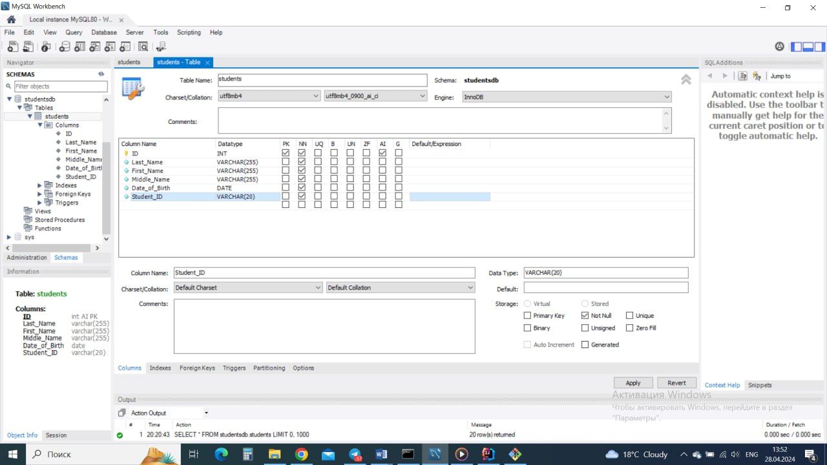

Рис. 1

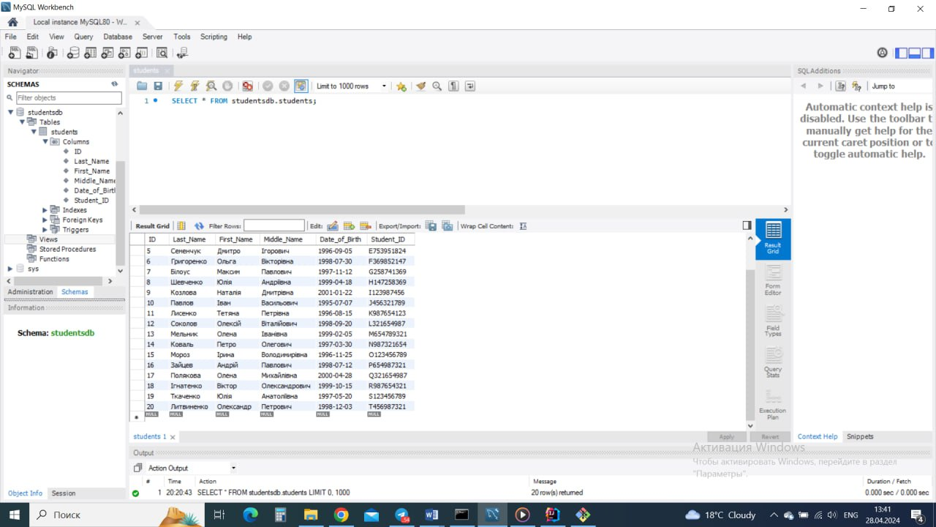

Рис. 2

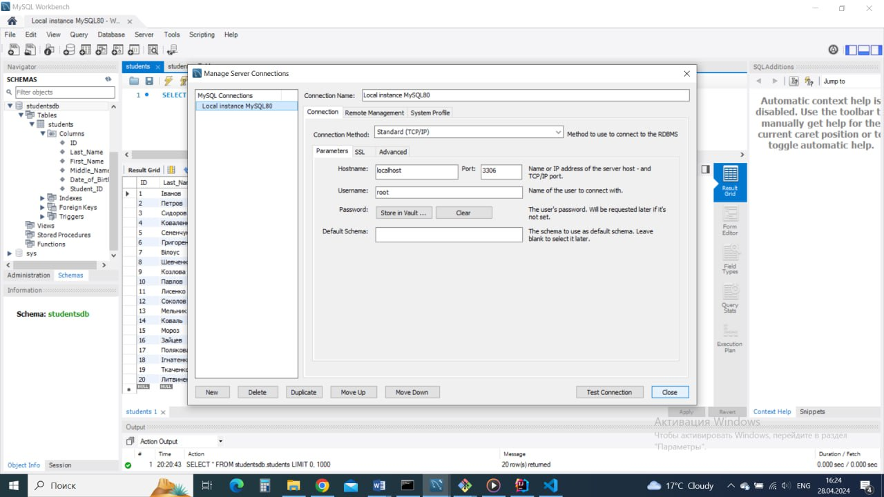

Рис. 3

Для підключення до бази даних я використала JDBC драйвер MySQL Connector/J 8.3.0.

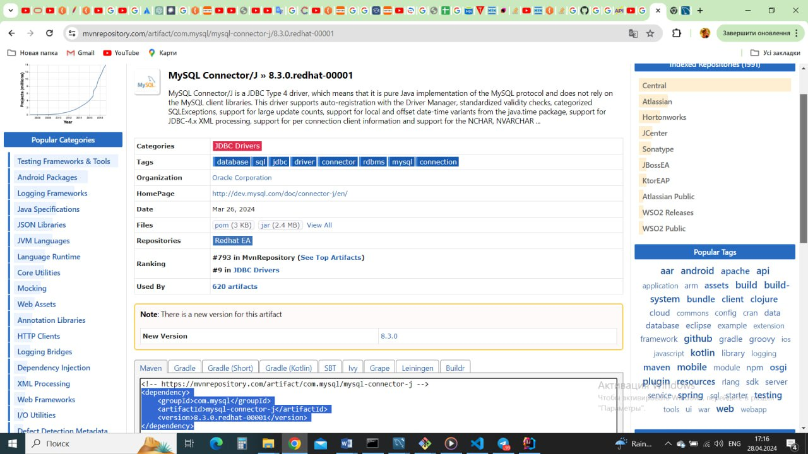

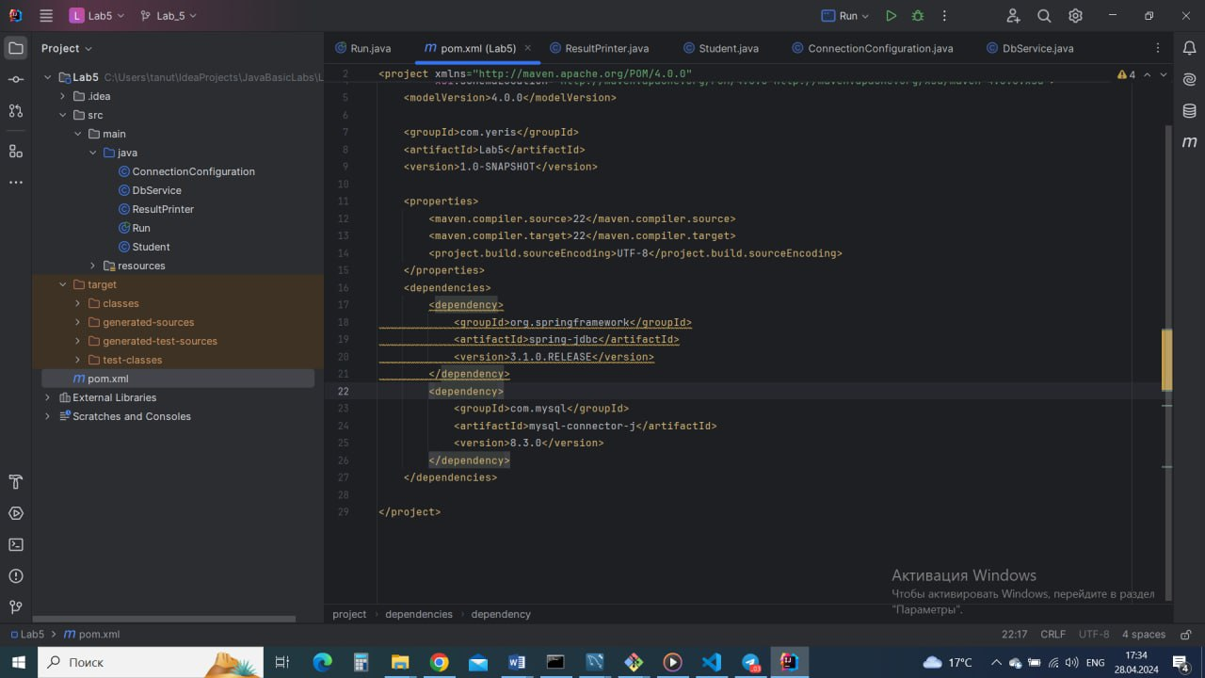

Рис. 4 Для включення бібліотеки mysql-connector-j у проект потрібно додати фрагмент коду до pom.xml.

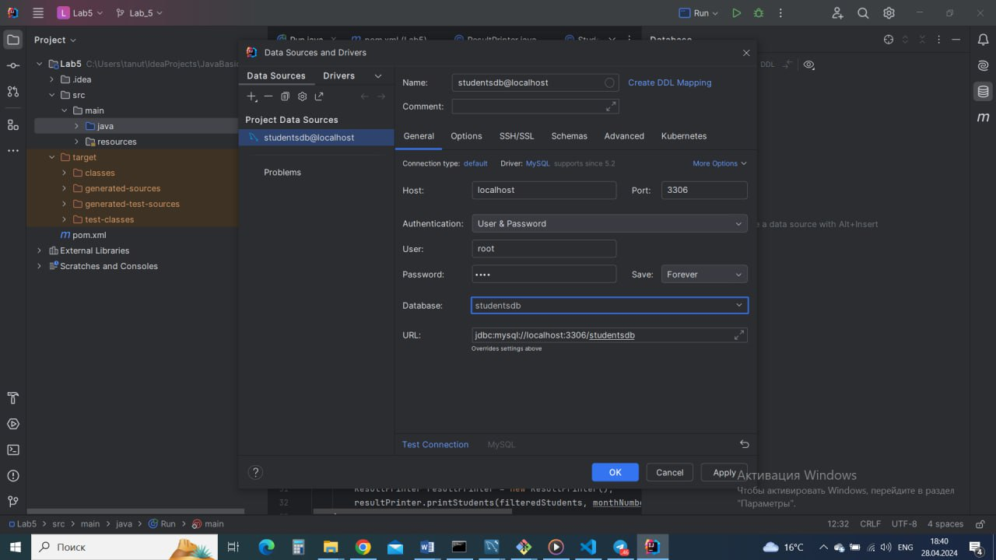

Рис. 5

Конфігураційні дані для підключення до бази даних MySQL, а саме- URL JDBC, ім'я користувача та пароль для підключення розміщено у класі ConnectionConfiguration.

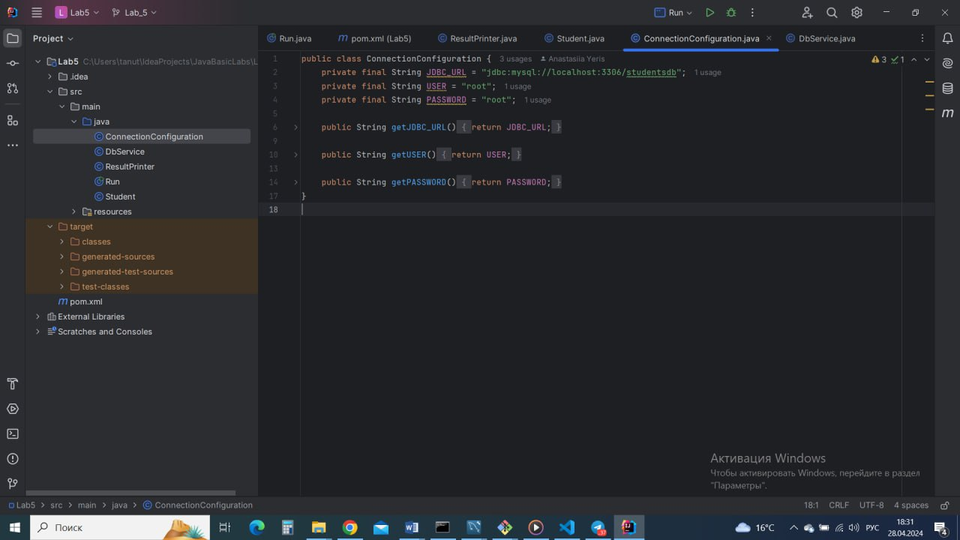

Рис. 6

Підключення до БД реалізовано у класі DbService, який відповідає за взаємодію з базою даних для отримання списку студентів. 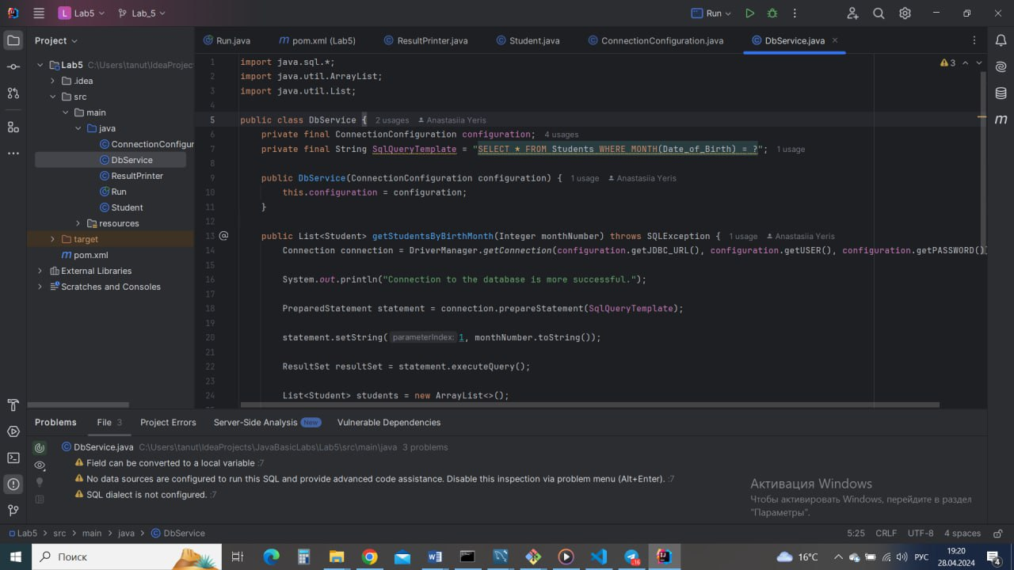

Рис. 7 Фрагмент коду класу DbService

Клас Student містить поля для зберігання основної інформації про студента (прізвище, ім'я, по батькові, дату народження, номер залікової книжки) і методи для отримання цієї інформації.

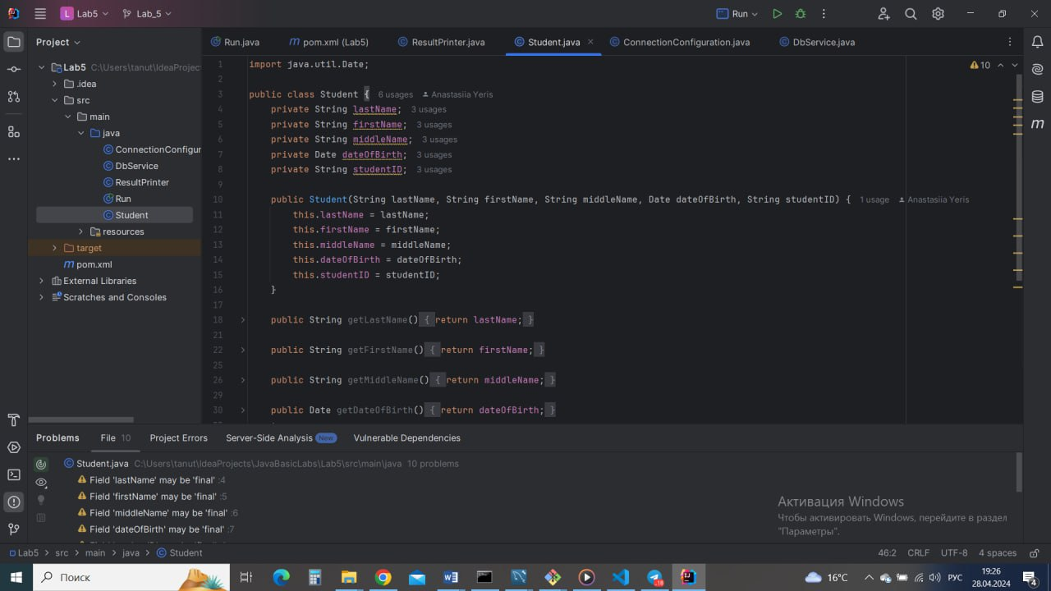

Рис. 8 Фрагмент коду класу Student

Клас ResultPrinter використовується для виведення на екран інформації про студентів, які народилися у вказаному місяці. Якщо список студентів порожній, виводиться відповідне повідомлення. В протилежному випадку виводяться дані про кожного студента у зручному для читання форматі.

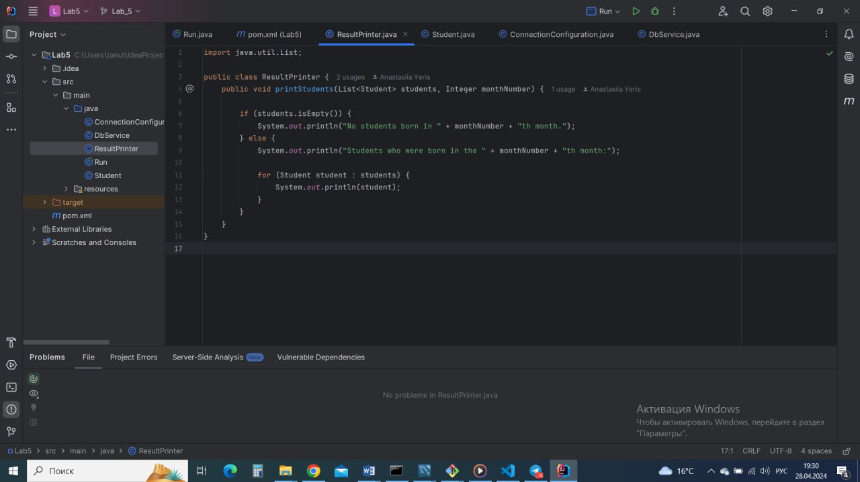

Рис. 9 Клас ResultPrinter

Клас Run взаємодіє з користувачем, отримуючи від нього номер місяця, а потім виконує запит до бази даних і виводить результат на екран.

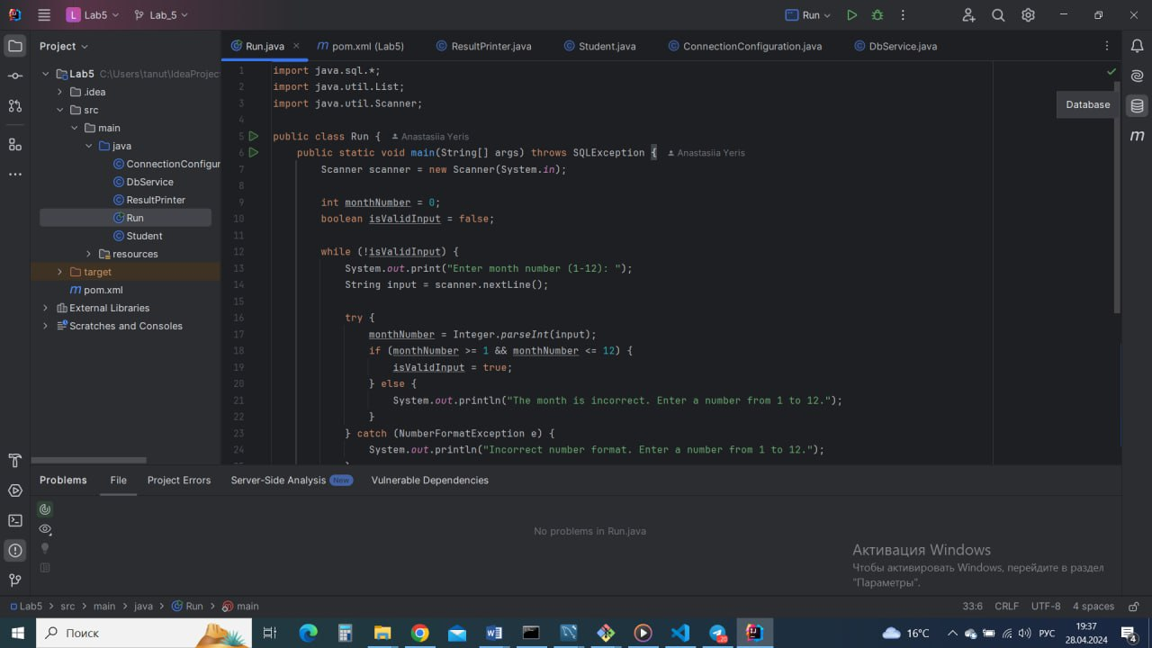

Рис. 10 Фрагмент коду класу Run

**Результати роботи:**

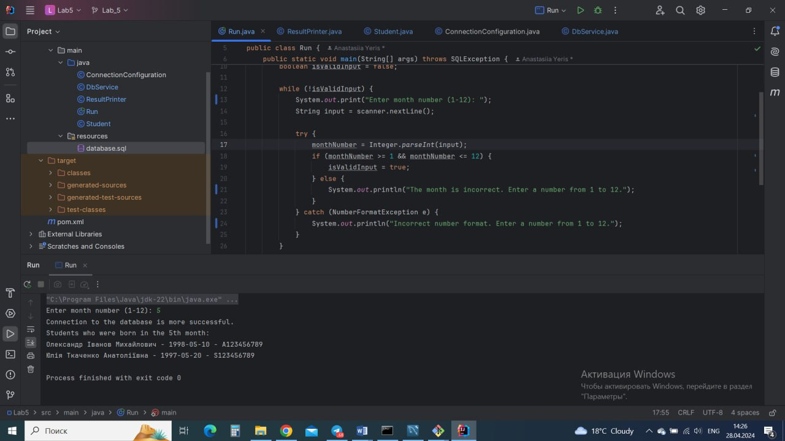

Рис. 11 Пошук народжених у заданому місяці

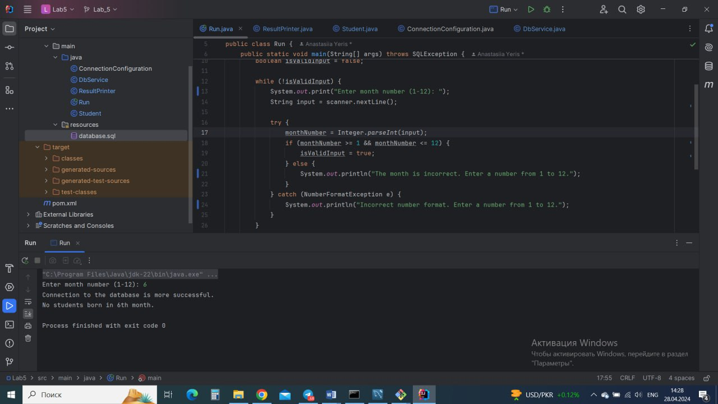

Рис. 12 Пошук народжених у червні

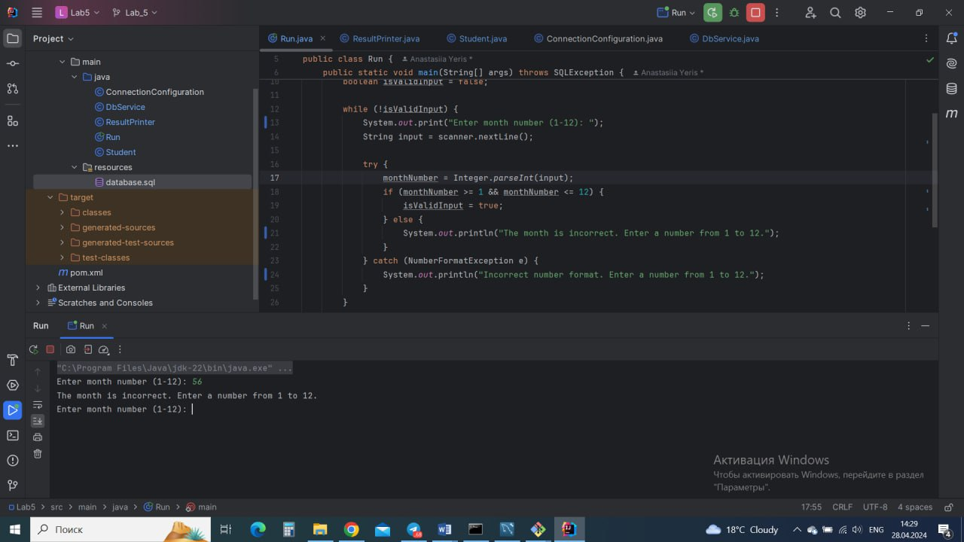

Рис. 13 Введені некоректні дані

**Висновок.** Програма побудована грунтуючись на такому принципі: SQL запрос сформований згідно запросу який зробив користувач і вже сервер управління баз даних буде вирішувати, які самі студенти народилися в тому чи іншому місяці. Формування запитів по такому принципу забезпечує гнучкість та адаптивність запитів до бази даних, але вимагає уважного контролю для забезпечення ефективності та безпеки.